SPRAWOZDANIE Z LABORATORIUM
Technologie Webowe (JavaScript)
Informacje podstawowe
- Imię i nazwisko studenta: Kacper Rodzaj​
- Numer albumu: 28042​
- Grupa: 26+​
- Data wykonania laboratorium: 13.12.2025
- Numer laboratorium: 4
- Temat laboratorium: JavaScript – zmienne, funkcje, DOM, formularze, API i SPA
1. Cel laboratorium
Celem było opanowanie podstaw JavaScript: deklaracje zmiennych i typów danych, instrukcje warunkowe, pętle, funkcje (w tym closures), manipulacja DOM, walidacja formularzy, asynchroniczność (fetch API) oraz budowa prostego Single Page Application (SPA) – menedżera zadań z localStorage. Ćwiczenia obejmowały 7 zadań od podstaw po zaawansowane aplikacje interaktywne w przeglądarce.
2. Wykonane zadania
Zadanie 1: Pierwsze kroki (zmienne, typy, operatory)
Status: ☑ Wykonane w pełni​
Opis realizacji: Zadeklarowano zmienne (const, let), zbadano typy (typeof), przetestowano operatory arytmetyczne, porównań (== vs ===) i logiczne. Przykłady: tablica języków, obiekt danych osobowych, null/undefined.​
Napotkane problemy: Brak.
Rozwiązanie: Brak.
Zadanie 2: Instrukcje warunkowe i pętle
Status: ☑ Wykonane w pełni​
Opis realizacji: Funkcje if/else (kalkulator ocen), switch (dzień tygodnia), ternary (pełnoletność). Pętle: for, while, for...of/in, break/continue, tabliczka mnożenia 10x10.​
Napotkane problemy: Różnica process.stdout.write w Node vs console.log w browser.
Rozwiązanie: Dostosowano do środowiska przeglądarki.
Zadanie 3: Funkcje i zakresy
Status: ☑ Wykonane w pełni​
Opis realizacji: 4 typy funkcji (declaration, expression, arrow, IIFE), parametry domyślne/rest, callbacks, higher-order, closures (licznik), zakresy var/let w pętli.​
Napotkane problemy: Klasyczny problem var w closures (wszystkie zwracają ostatnią wartość).
Rozwiązanie: Użyto let z blokiem.
Zadanie 4: Manipulacja DOM
Status: ☑ Wykonane w pełni
Opis realizacji: Tworzenie elementów (createElement), modyfikacja (innerHTML, className), event listeners, galeria z lightbox (kliknięcie, strzałki, ESC).​
Napotkane problemy: Event bubbling w galerii.
Rozwiązanie: e.stopPropagation().
Zadanie 5: Formularze i walidacja
Status: ☑ Wykonane w pełni​
Opis realizacji: Walidacja client-side (required, pattern, :invalid), preventDefault, dynamiczne komunikaty błędów.​
Napotkane problemy: Brak.
Rozwiązanie: Brak.
Zadanie 6: Asynchroniczność i API
Status: ☑ Wykonane w pełni
Opis realizacji: fetch JSONPlaceholder, async/await, try/catch, wyświetlanie użytkowników/postów na kliknięcie.​
Napotkane problemy: CORS w niektórych API.
Rozwiązanie: Użyto publicznego JSONPlaceholder.
Zadanie 7: SPA Menedżer zadań
Status: ☑ Wykonane w pełni
Opis realizacji: CRUD zadań (add, toggle, delete), filtry (wszystkie/wykonane/priorytet), sortowanie, localStorage, statystyki (procent), dynamiczne renderowanie listy.
Napotkane problemy: Persystencja po refresh (JSON.parse/stringify).
Rozwiązanie: localStorage z init() na starcie.
3. Fragmenty kodu
- Reset zmiennych i typy:
javascript
const imie = 'Kacper'; console.log(typeof imie); // string [file:17]
- Closure licznik:
javascript
function licznik() { let stan = 0; return { zwiększ: () => ++stan }; } [file:17]
- Fetch API:
javascript
async function pobierzUzytkownikow() { const res = await fetch('https://jsonplaceholder.typicode.com/users'); } [file:17]
4. Zrzuty ekranu
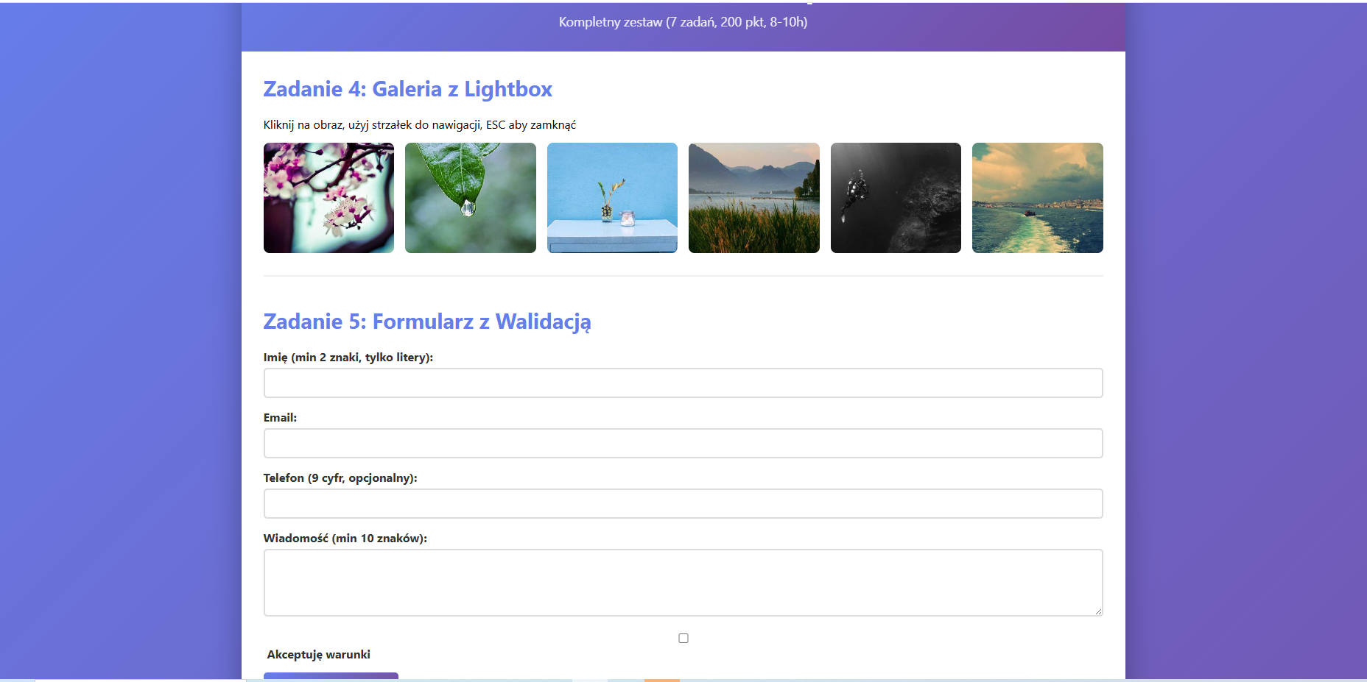

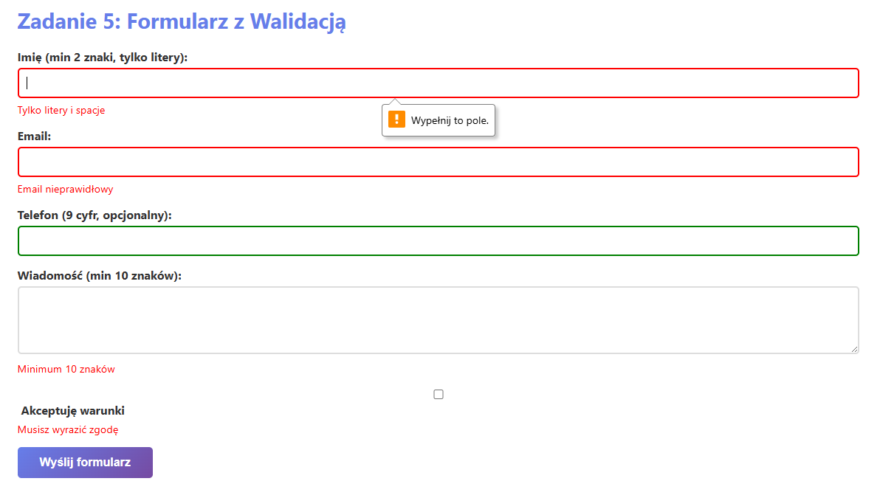
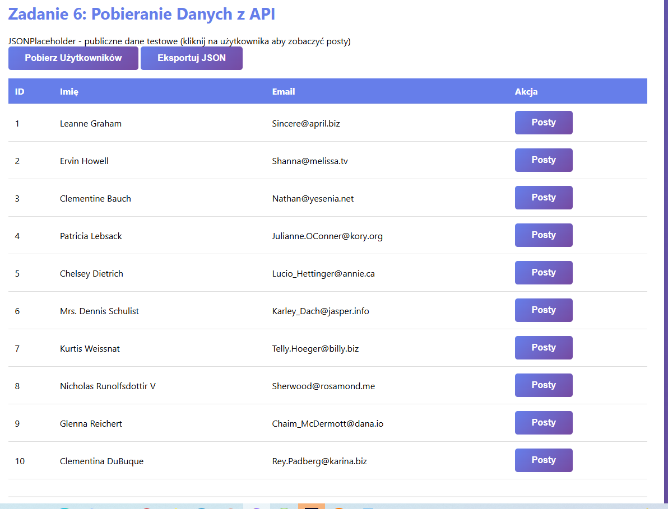

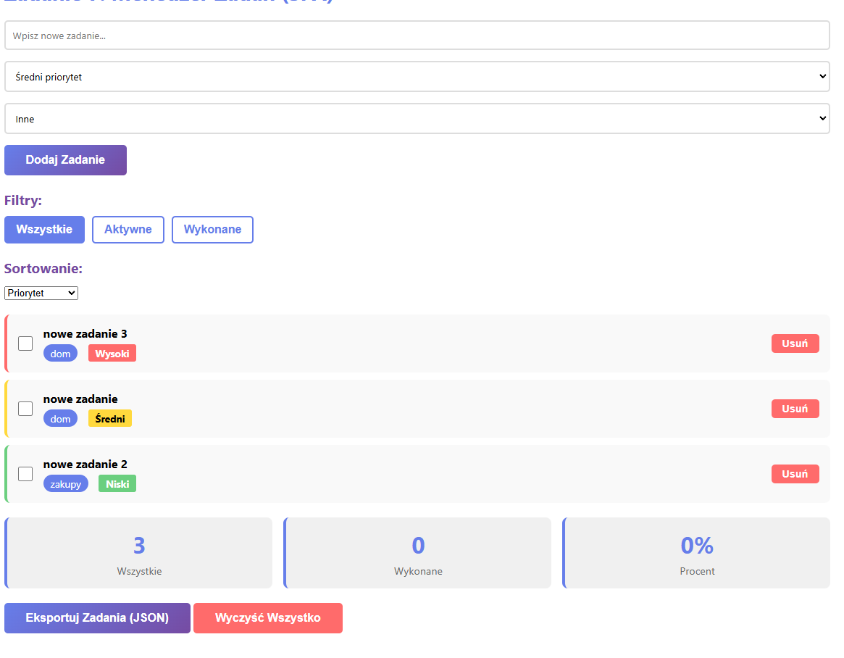
5. Wnioski i refleksje
- Najważniejsze: zrozumienie closures i zakresów let/var, DOM API do interaktywności, async/await do API. SPA pokazuje pełny cykl: stan → render → events → persistencja.​
- Najtrudniejsze: debug closures w pętli i event handling w galerii.
- CSS box-model z poprzedniego lab pomaga w layout SPA.​
6. Samoocena
- Ocena własnego zaangażowania: ☑ Bardzo wysokie
- Procent wykonanych zadań: 100%

